## 趣伴卡开放外接渠道及一代价格展示

## 需求背景：

* 1. 为满足外接渠道展示价格，优化改造外接页面及后台相关配置

## 需求汇总：

1、控台-渠道管理-渠道信息管理-外接配置增加展示价格比例

2、外接渠道前端页面展示价格、一代展示价格可开关

3、C端分享奖励查询

4、历史用卡评测订单维护商户号

5、众安接口联调

6、控台优化

## 需求内容：

**3.1控台-渠道管理-渠道信息管理-外接配置增加展示价格比例：**

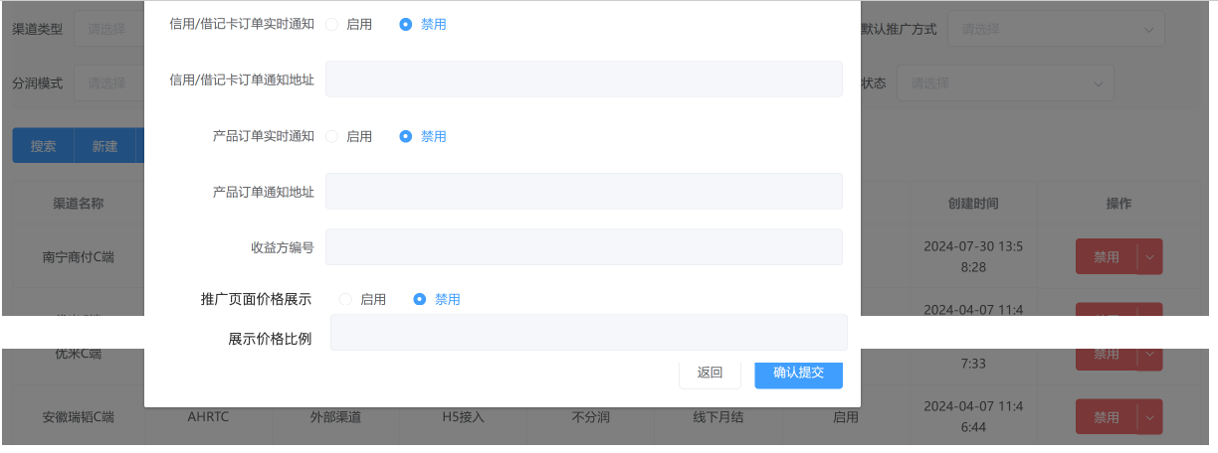

外接配置中增加开关，推广页面价格展示：启用、禁用

启用后可填写展示价格比例，填写0-100的整数

**3.2外接渠道前端页面展示价格、一代展示价格可开关**

**3.3权益用户分享奖励查询**

1. 绑定权益时，记录商户号和权益用户关联关系
2. 控台-数据管理——新增菜单：权益用户分享奖励查询
3. 筛选项：结算单号、客诉订单号、收益商户号、收益方编号、产品类型、产品名称、结算日期（起止）、发放日期（起止）、客户登记日期（起止）、发放状态、编辑状态。
4. 查询结果-导出：结算单号、客诉订单号、收益商户号、收益方编号、产品类型、产品名称、应结金额、结算日期、发放日期、达标类型、客户登记时间、审核时间、发放时间、发放状态、编辑状态
5. 功能：搜索、重置、导出
6. 数据范围：访问渠道为趣伴卡裂变达标后产生的结算单，包括信用卡、借记卡、贷款、保险、拉新

**3.4历史权益用户维护商户号**

**3.5众安接口联调**

一步出单：

<https://open.zhongan.com/portal/site/apidoc/documentDetail/main?spaceId=2001&directoryId=2023&articleId=1022002>

网关接口：

<https://open.zhongan.com/portal/site/apidoc/documentDetail/main?spaceId=2001&directoryId=2002&articleId=6004>

仅完成联调即可

**3.5控台优化**

1. 产品管理-产品订单管理-产品名称筛选支持多选
2. 业务员用户管理-业务员管理-筛选项、查询结果、导出增加推荐码